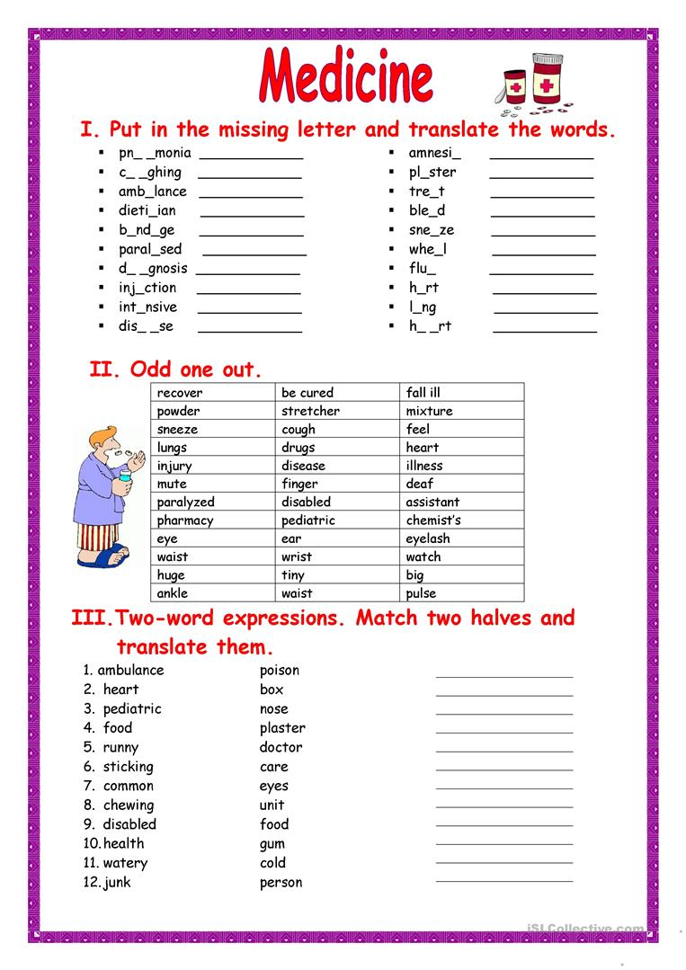
- COMPLETA LAS PALABRAS Y TRADÚCELAS A ESPAÑOL.
- HAZLE UN CÍRCULO A LA PALABRA SOBRANTE.
- HAZ PAREJAS Y DESPUÉS TRADUCE A ESPAÑOL.

